День конституции
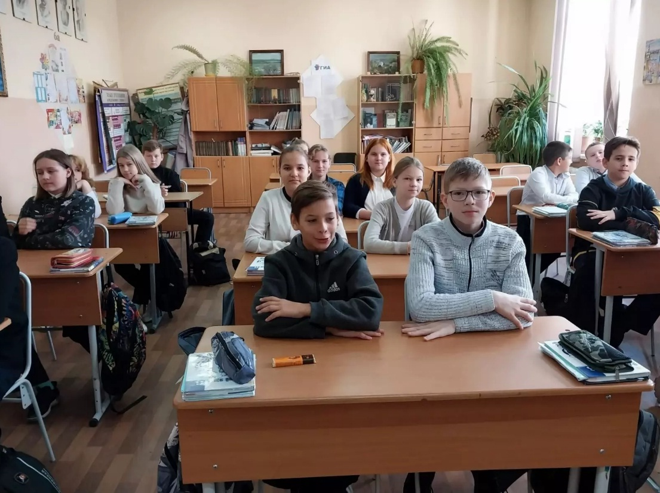
Сегодня на календаре 12 декабря. Для нашей страны это праздничный день - день, когда была принята Конституция России. Конституция - это основной закон, по которому живут все цивилизованные государства. Все отрасли права имеют свою законодательную базу, но ни один закон не должен противоречить Конституции. Таким образом, конституция является главной книгой страны.
Учащиеся 6-х классов приняли участие в дискуссии на тему: «Закон - благо для человека или ограничение его прав?» и в викторине: «Конституция и Я»
Ребята только начали знакомство с главным сводом законов нашей страны.
Нам всем нужно помнить, что зная свои права и соблюдая обязанности гражданина, мы можем претендовать на поддержку государства и уважение друг друга.

